一、活動實施計劃
107年度提升國民中學健康教育教師專業發展－
強化『非健康教育專長教師』專業能力計畫之
國民中學健康教育課程種子教師培訓「初階」工作坊
-健康教育合格教師場次
壹、目的：
一、充實國民中學健康教育師資培育及促進專業成長之支援系統。
二、提升國民中學健康教育師資專業能力及健康教育教學成效。

貳、辦理單位
一、指導單位：教育部國民及學前教育署
二、主辦單位：國立台灣師範大學健康促進與衛生教育學系

參、參與人員：
一、全國二十二縣市不分區研習。縣市別如下(二十二縣市)：
台北市、新北市、基隆市、桃園市、新竹縣、新竹市、苗栗縣、台中市
南投縣、彰化縣、雲林縣、嘉義市、嘉義縣、台南市、高雄市、屏東縣
宜蘭縣、花蓮縣、台東縣、連江縣、澎湖縣、金門縣。
二、研習對象：採自由報名，共錄取50位名額，其錄取順序如下：
(1) 具備健康教育合格教師之身份
(2) 健康促進與衛生教育學系畢業之系友
三、教育部長官出席指導。

肆、辦理日期：
107年4月26日 (星期四)

伍、辦理地點：
國立台灣師範大學進修推廣學院1樓演講廳
（台北市大安區和平東路1段129號）

陸、課程：
一、課程設計係分為六部份：
（一）「107年度提升國民中學健康教育教師專業發展－強化『非健康教育專長教師』
教師專業能力計畫」計畫說明
（二）「12年國民基本教育精進教學品質–以學生為中心的生活技能教學法」專題演講
(三)「 12年國民基本教育精進教學品質–多元學習評量的應用」專題演講
(四)「 12年國民基本教育精進教學品質– 健康促進學校課程資源介紹」專題演講
（五）12年國民基本教育精進教學品質提升健康教學的新策略-健康素養導
向教學模組分組教學體驗活動說明
（六）分組教學體驗【提升健康教學的新策略-健康素養導向教學模組發展】
（七）綜合討論
二、課程表詳如附件二。

柒、實施方式：
一、健康教育課程種子教師請於辦理日期規定之報到時間內，自行前往研習地點完成報到手續。
二、參與工作坊之教師如有健康教育可供教學現場使用之相關補充教材，或自行研發
之教學模組、教學資源等資料，皆歡迎攜帶至本工作坊共同分享討論。
三、請於3月30日(五)前回覆報名表 (如附件3)。
四、將依報名的先後順序錄取，共計錄取50位，錄取者將於報名時間截止日期後另行通知。
五、錄取者之課務及交通費須自理。
五、交通資訊及相關事宜詳如附件四。
六、連絡人：全筱曼， 聯絡電話：(02)77341727，
E-mail：stears425@yahoo.com.tw，傳真：(02)2363-0326，(02)2369-7249。

捌、全程參與研討會，核給6小時研習時數。

玖、本計畫未盡事宜，由主辦單位另行函告或補充之。
國民中學健康教育種子教師培訓「初階」工作坊課程表
附件二
第一天
時間 | 內容 | 主持人/主講人 | 備註
08:30~09:00 | 報到簽到／會議資料領取
09:00~09:20 | 長官致詞 | 教育部長官
09:20-09:50  (30) | 「107年度提升國民中學健康教育教師專業發展-強化「非健康教育專長教師」教學專業能力計畫第二年計畫」計畫說明  - 107年度計畫介紹  - 角色任務說明 | 主持人：  劉潔心教授
09:50~10:00 | 茶敘
10:00~10:50  (50) | 12年國民基本教育精進教學品質–  以學生為中心的生活技能教學法 | 張晏蓉教授
10:50-11:40  (50) | 12年國民基本教育精進教學品質–  健康促進學校教學資源介紹 | 張鳳琴教授
11:40~12:00  (20) | 12年國民基本教育精進教學品質  提升健康教學的新策略-健康素養導向教學模組  分組教學體驗活動說明 | 許珍琳校長
12:00~13:00 | 午餐
13:10-14:00 | 12年國民基本教育精進教學品質–  多元學習評量的應用 | 高松景教授
14:00-16:00  (120) | 分組教學體驗  【提升健康教學的新策略-  健康素養導向教學模組發展】 | 主持人： 林淑君校長  帶領教授：  學習歷程及策略-  健康體位：  蕭雅娟老師/郭芃彣老師  詹明瑾老師  情境化脈絡化-  新興毒品防制：  邱寵萱老師/黃珍老師  生活實踐-  健康休閒：  姚友雅老師/林星志老師  朱元珊老師/鄭庭雨老師  整合知識與態度-  3C產品  陳巧瑜/廖于瑩老師
16:00~16:20 | 茶敘
16:20-17:00  (40) | 分組討論  進行分組選擇 | 林淑君校長
17:00-18:30 | 晚餐
教室分配

附件三
國民中學健康教育課程種子教師培訓「初階」工作坊-健康教育合格教師場次
報名表
縣市別
編號 | 姓名 | 服務學校 | 職稱 | 任教年資 | 是否擔任行政 | 畢業系所 | 聯絡電話 | E-mail

本報名表請於107年3月30日前回傳至國立臺灣師範大學健康促進與衛生教育學系全筱曼助理，
E-mail：stears425@yahoo.com.tw，傳真電話：02-23630326連絡電話：02-77341727。

附件四

國立臺灣師範大學（校本部）：臺北市大安區和平東路一段129號

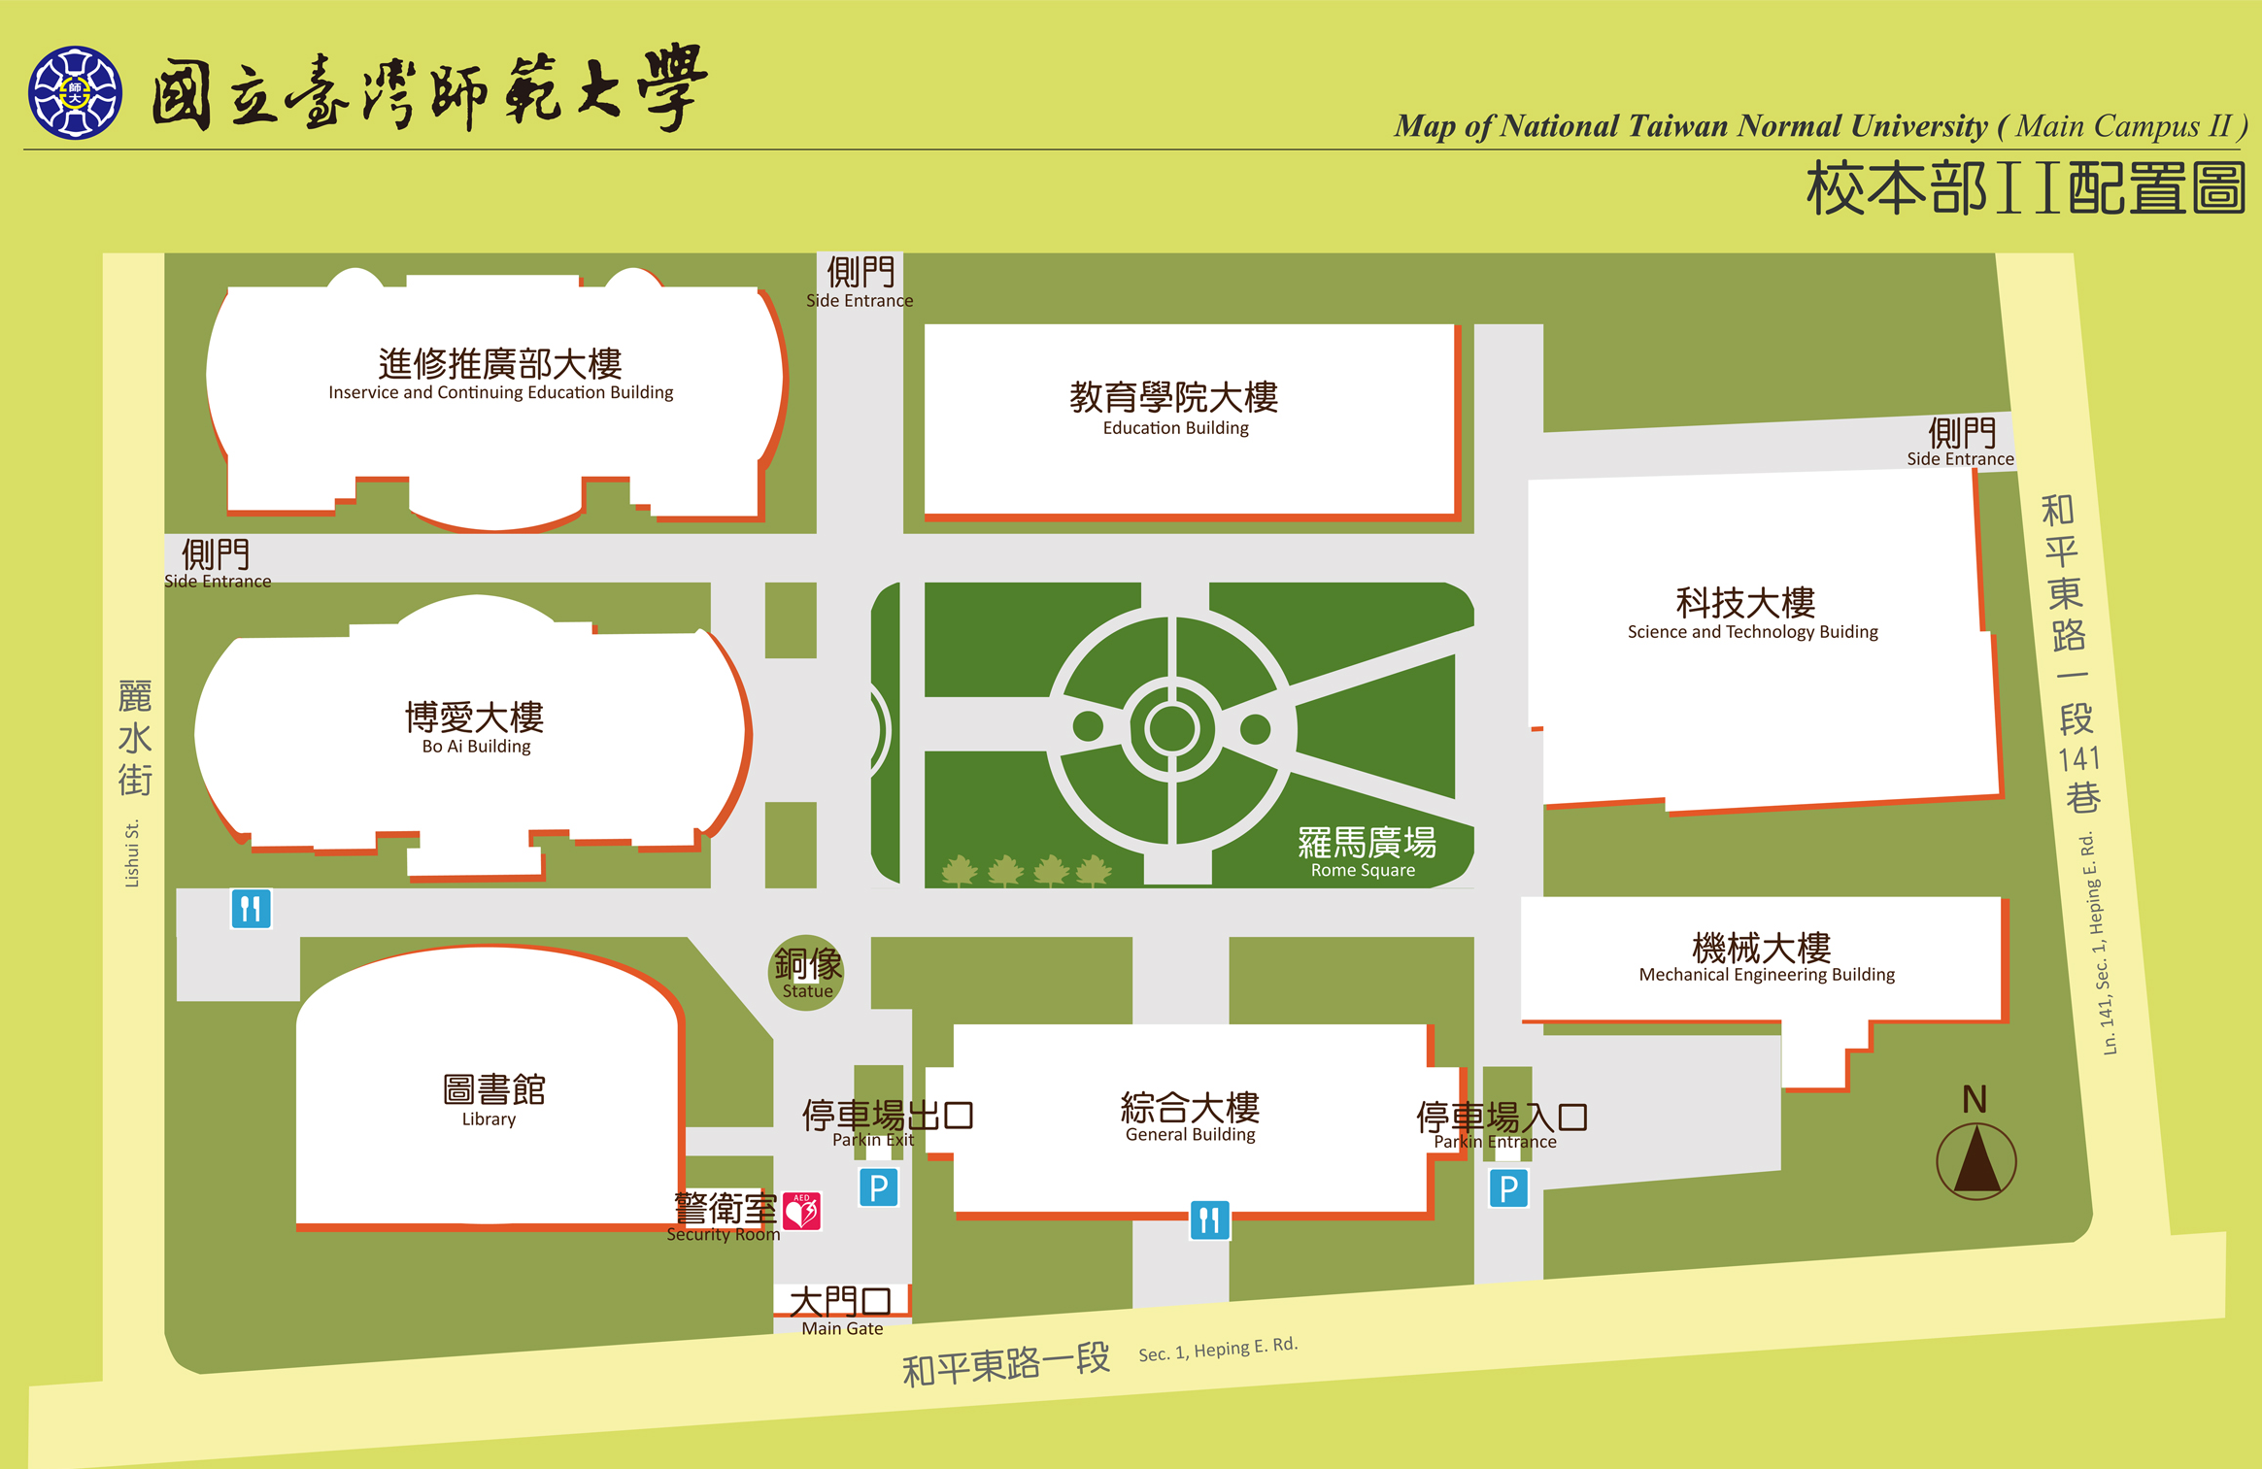

交通資訊

※自行開車
【中山高速公路】
圓山交流道下→建國南北快速道路→右轉和平東路→臺灣師大圖書館校區
【北部第二高速公路】
木柵交流道→萬芳交流道→辛亥路→右轉羅斯福路→右轉和平東路→臺灣師大圖書館校區
【北部第二高速公路】
安坑交流道→新店環河快速道路→水源快速道路→右轉師大路→臺灣師大圖書館校區

※大眾運輸
【公車】：
可搭0南、15、18、74、235、237、254、278、295、662、663、672、907、和平幹線於師大站下車
【捷運】：
搭淡水線(南勢角、新店)於古亭站下車，沿和平東路（往東）步行10分鐘即可到達。
搭淡水線(新店)於台電大樓站下車，沿師大路步行10分鐘即可到達。

